F-41 DESCRIÇÃO DE ESTAÇÃO MAREGRÁFICA
F- 41 - 1701- 001/56

50225
F-41-Verificada-Porto de Santos-Torre Grande-50225-Versão 1/2006
TÁBUAS DAS MARÉS
Porto de Santos-Torre Grande
SP

Estação Estado Localidade
Porto de Santos
1701 - Porto de Santos
LH Carta Nº. Navio Ano

DNPRC
1956
O nível de redução está 72,0 centímetros acima do zero da régua de 1956.

Fonte de informação: Análise estatística e harmônica de 356 dias de observação da maré.

Tipo de marégrafo:

Zero do marégrafo: Coincide com o zero da régua.
Coordenadas geográficas
23º 57’.1 S
Lat
046º 18’.3 W

Long
Datum

Fuso

+3

Descrição das réguas de marés Descrição das referências de nível
RN-1: Padrão DHN, situado na base de cimento da escada de subida na torre. IMPLANTADA em 16/11/94;

RN-2: Pino padrão DHN, situado na base da torre (base mais próxima à borda do cais, ao lado do armazém 26);
RN-4: Pequena calota esférica situada na base da torre grande;

RN-ESE nº1029: Pequena calota esférica situada próxima à borda do cais;

RN-21: Padrão CODESP, localizada próximo ao cabeço nº240, no armazém 27;

RN-22: Padrão CODESP, cravada no cais da Mortana, localizada próximo da ponta do cais da CPSP, na descida da escada de embarque e desembarque junto ao cabeço nº253, no armazém 28. Lat 23º 57’24”,2980 S Long 046º 18’ 27”,8347 W – Alt elipsóidica –0,8904 m – (F-21-1701-004/04).

.

Régua maregráfica sem descrição.

Esta ficha foi compilada do modelo DHN-5503, das F-41-1701-002/94, F41-1701-003/94 e F-41-1701-002/01. Atualizada em 05/06/2006.

Arquivo Técnico a ser preenchida no CHM
Pessoal que tomou parte na montagem

Equipe de 15/01/60
CT-Magaldi

Chefe da Equipe CC Amaury Dau

Equipe de 24/01/2001
1T Luis Felipe
2º SG-HN Jorge

Chefe da Equipe: 1 T Marin
Recebida em
DHN-6016-A
Documento de referência
H-101/59, LH-002/94,
LH-170/01 (R. A. 056/01) e LH-001/04 (RA:111/04)

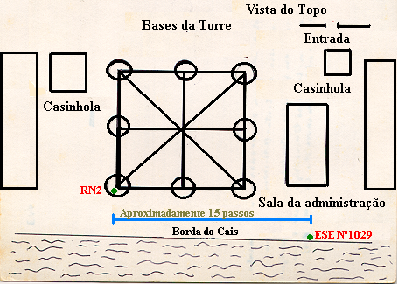
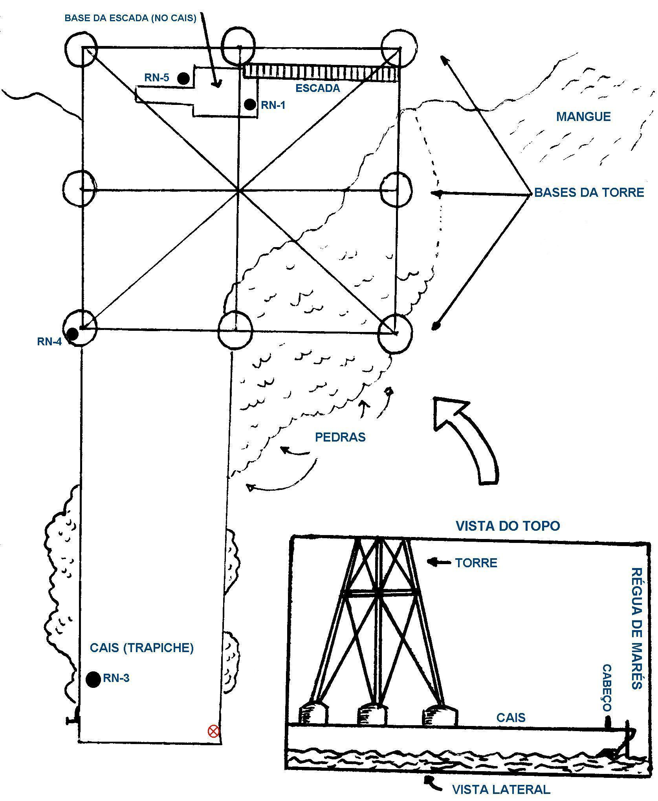
Armazém 26
Armazém 27
ESTAÇÃO MAREGRÁFICA
RN-3
Cais (Trapiche)

Diagrama
Esquema

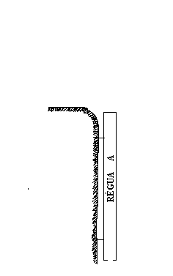

RÉGUA DE 1956
RN-1

104,6cm

Zero da régua
NM
NR
Altitude = 326,8 cm
Z0 = 79,4 cm
S 0 = 151,4 cm
Observações
- Período de observação para obtenção dos elementos de maré 02/01/1956 a 22/12/1956;

- A análise foi efetuada usando o método harmônico, sendo os dados processados pelo BNDO;

- As RRNN 21 e 22 pertencem a estação da CPSP.

72,0 cm
478,2 cm

RN-2 DHN
406,2 cm

34,1cm

0

RN-ESE
1,1cm

RN-21

RN-4

17,8 cm

RN-22

10,0 cm

